郑 州 航 院 精 神 文 明 建 设

简 报
（第17期）

郑航文明办 2016年12月15日

- 我校召开2016年度基层党组织书记抓党建工作述职评议会议
- 我校开展“12.4”国家宪法日系列普法活动
- 我校成功举办“中国书法名作赏析”讲座

· 简 讯

我校召开2016年度基层党组织书记抓党建工作述职评议会议
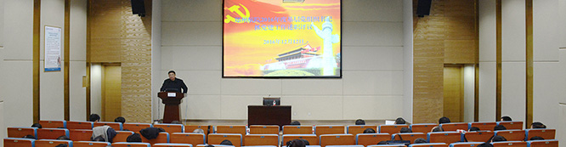
为认真贯彻十八届六中全会精神和上级抓党建工作有关要求，进一步健全和落实我校基层党建工作责任，全面提升基层党建工作水平，12月12日，我校在图书馆第三报告厅召开2016年度基层党组织书记抓党建工作述职评议会。党委书记梁晓夏，副院长张锐、王霞、杨培出席会议，会议由党委副书记闫纪建主持。学校党群部门负责人、各基层党组织书记及师生党员代表100余人参加了会议。
会上，28个基层党组织书记分别从履行抓党建工作责任情况、党建工作开展情况和取得的成效等方面进行述职，同时也就工作中存在的问题提出改进建议及措施。
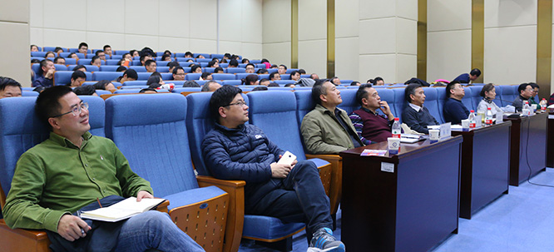
梁晓夏对述职进行点评总结，充分肯定了我校过去一年党建工作取得的成绩。他指出，各基层党组织能认真落实从严治党主体责任，履行党建工作“第一责任人”职责，扎实推进党建重点任务落实，基层党组织建设取得明显成效，有效推动了学校的建设发展。
在看到成绩的同时，梁晓夏指出了我校基层党建工作还存在少数基层党组织抓党建责任落实不到位，党建工作缺乏创新意识，对党员的日常教育与管理有所欠缺，在高层次人才和青年教师中发展党员的力度和措施不够等问题。
梁晓夏就今后进一步做好我校党建工作提出五点意见：一是强化“首责主业”意识，凝聚共识抓党建；二是加强思想建设，抓好党性锻炼；三是严肃党内生活，强化党组织的政治功能；四是坚持标准，积极稳妥做好党员发展工作；五是健全考核体系，压实党建责任。
会上，与会人员对各基层党组织书记抓党建工作进行了现场测评。
我校开展“12.4”国家宪法日系列普法活动
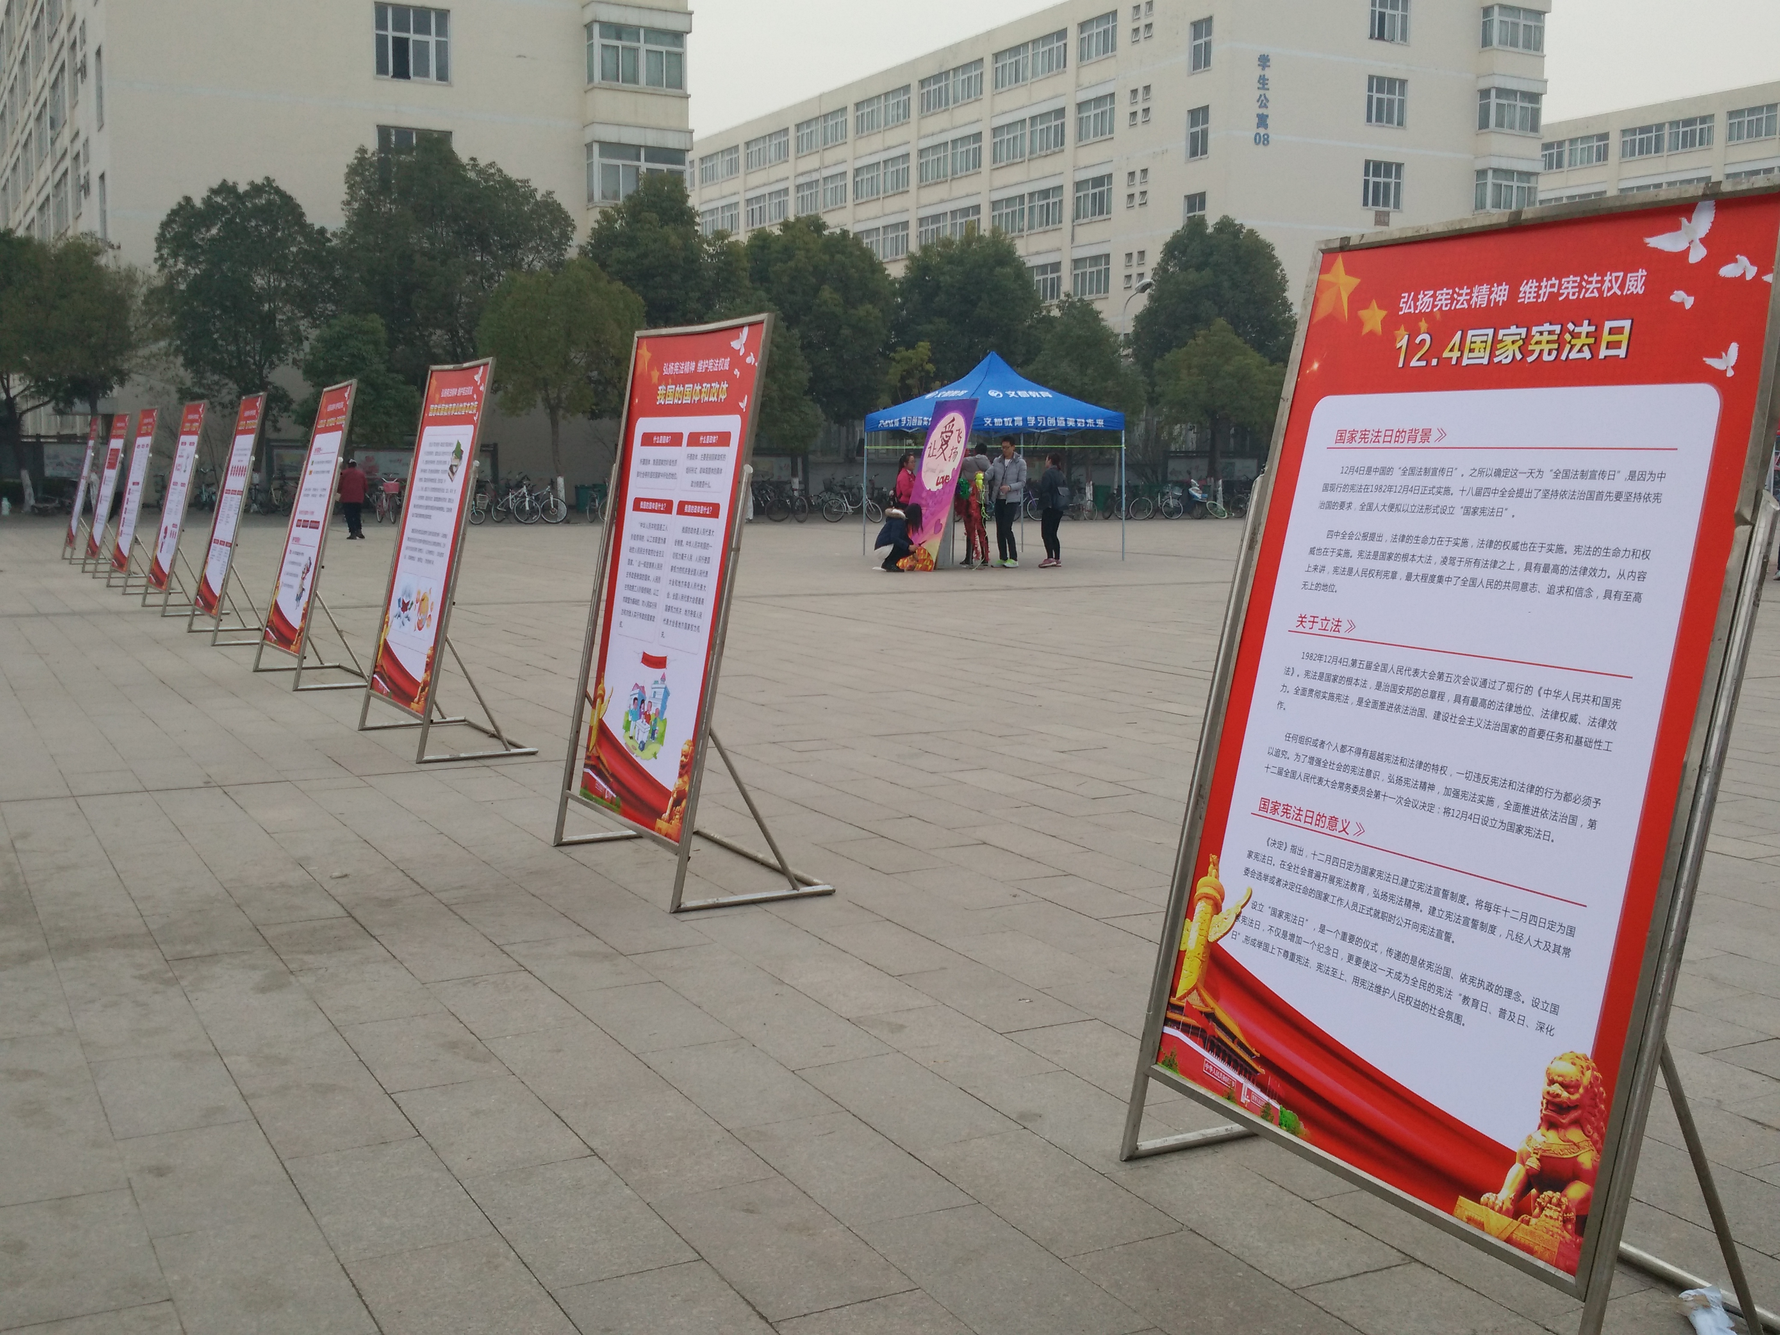
传播法律知识，弘扬法治精神。12月2-5日，我校于中心广场积极开展国家宪法日“12.4”系列普法教育活动。通过“国家宪法日的由来” 、 “国体政体”、“教育基本政策”、“宪法义务”等八块宣传板向全校师生普及有关宪法知识，让宪法思维内化于全校师生心中，形成举国上下尊重宪法、宪法至上、用宪法维护人民权益的社会氛围。
12月8日，我校党委宣传部和法学院联合打造的校园法制栏目《法律讲坛》第四期于05专业教学楼A108室开讲。
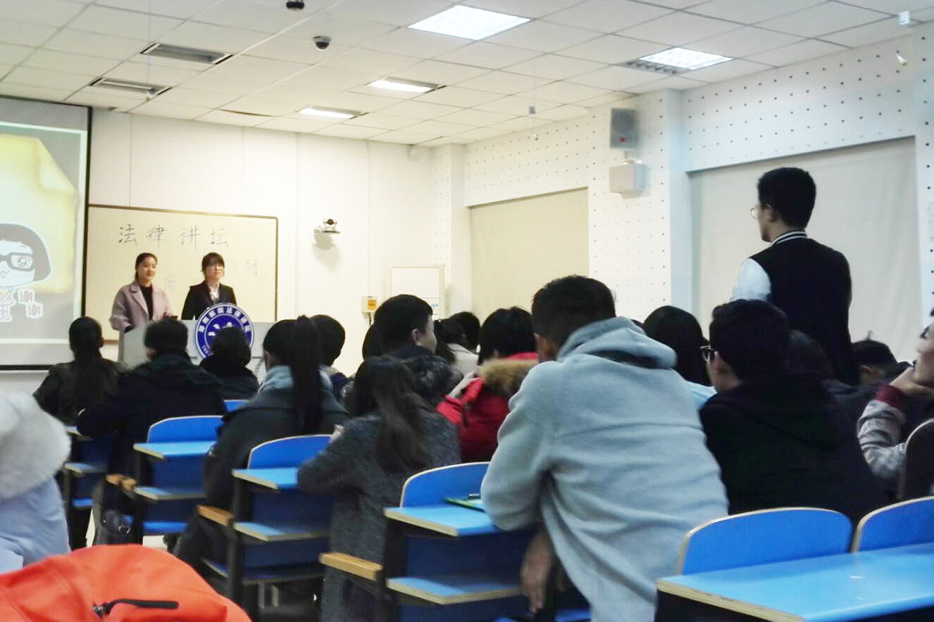
本期节目分别由法学院沈宇锋同学带来的《陶汝坤火烧周岩事件》和段旭婕同学带来的《花季少女的冷暖人生》组成。两位主讲人围绕着“恶魔男友”这一主题，用缜密的思维做出细致的分析，提醒广大同学正确认识爱情，尊重法律。
沈宇锋同学以被害人周岩被大面积烧伤为切入点，引出事件的起因、过程，发人深思。同时运用专业的法律知识对事件进行具体分析，讲述行为人对此事必须承担的法律责任，并在现场解疑。
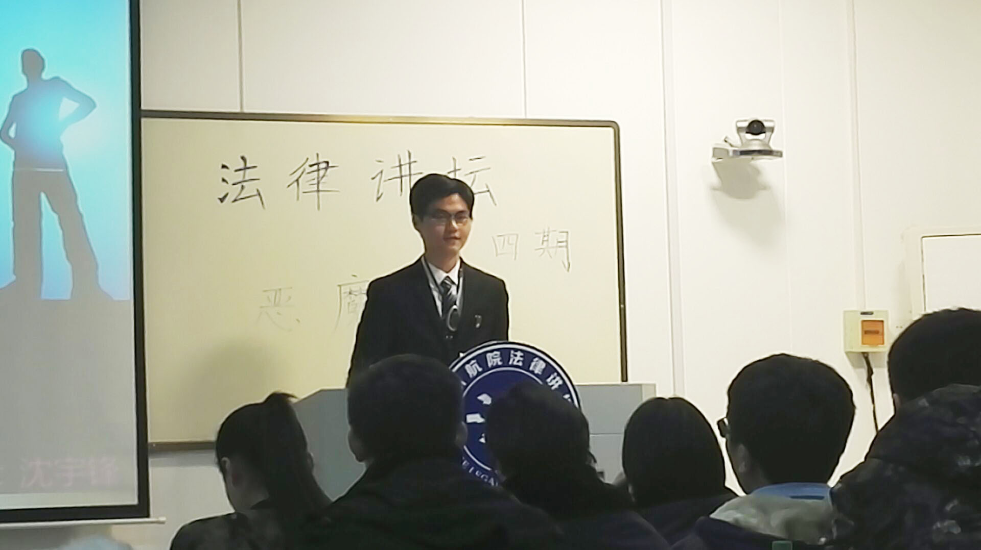
段旭婕同学以受害人闫德利在微博上被侮辱、诽谤的内容为切入点，步步跟踪，层层调查，揭露出该事件的真正责任人——受害人的前男友，揭示出其违法行为的真正原因，并根据当代人的恋爱状况向我们分析“如何正确的去爱一个人”。李学成博士进行总结和点评。他认为“法律讲坛”形式之好，主讲人讲述之到位。同时，他还建议同学们特别是大一的同学们要学会以案释法，以案明法。
我校成功举办“中国书法名作赏析”讲座
“翰墨薪传，校园书香”。12月8日晚，由我校党委宣传部、校团委主办，大学生社团联合会和大学生书画艺术协会共同承办的“中国书法名作赏析”讲座于图书馆第二报告厅成功举办。河南省职业技术学院书法专业教师高昂受邀主讲，校纪委副书记詹国文、党委统战部副部长李庆丰出席，师生代表100余人到场聆听。
李庆丰热情致辞，拉开本次讲座的帷幕。本次讲座分理论讲说、作品解析、现场示范三部分进行。讲座伊始，高昂从社会和政治方面解读了“书法”背后的文化底蕴，对习近平总书记提出的“崇德尚艺”进行了回应。高昂从审美及实用角度向听众讲述了“书法作为中华文化的一个根脉如今成为了一种艺术”的原因，并结合王羲之、颜真卿、苏轼、黄庭坚的行书大作，从起笔、运笔、字形等方面进行赏析，赢得了听众的阵阵掌声。
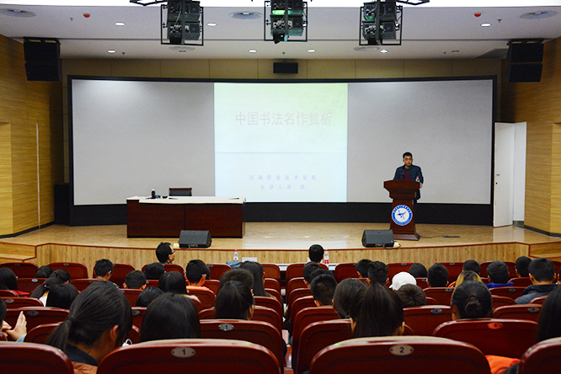
讲座现场，高昂现场挥毫，详细介绍握笔及力度的掌控。李庆总结发言中，对高昂表达谢意，并建议广大同学在练习书法技能的同时，一定注意汲取书法背后传统文化的精髓，使自己像颜真卿一样养浩然正气，成为“于国有用于家有责”社会发展推动者。
本次讲座是我校精神文明建设系列讲座之一，有利促进校园文化建设，将对提高学生书法审美产生积极作用。

简 讯

★ 12月2日下午，群团党支部于东校区办公楼A409召开党的十八届六中全会精神学习讨论会。群团党支部11名党员参加此次会议。会议由支部书记王俊哲主持。按照“两学一做”实施方案要求，支部党员围绕如何“讲奉献，有作为”进行充分讨论并对近期开展民主评议党员活动、严肃组织生活做出安排。
★ 12月2－4日，“京东杯”第二届全国大学生物流仿真设计大赛全国总决赛在福州大学举行。我校物流学院的百舸争流队喜获二等奖，指导老师付赟、李慧兰获优秀指导教师称号。
★ 12月7-8日，河南省第一届物流业大会暨河南省物流协会2016年年会隆重举行，会议表彰了河南省优秀物流企业以及先进教育单位。我校获“河南物流教育突出贡献单位”荣誉称号。
★ 12月11日下午，第五届中南地区大学生结构设计竞赛在郑州大学圆满落下帷幕。本届大赛竞赛以高压输电塔结构设计为题，由我院13级道桥专业学生季伊落、孙欣杰、郭鑫龙组成的代表队，在何盛东、闫祥梅老师的指导下，以出色的表现荣获二等奖。

